Yopal, 09 de NOVIEMBRE de 2020

Señores:

**SERVICIOS MEDICOS FAMEDIC S.A.S**

Cordial saludo

Yo, MEYER GONZALO CUCUNUBA FLOREZ identificado con cédula de ciudadanía número 1118554772 expedida en YOPAL, por medio del presente certifico bajo la gravedad de juramento, que mis ingresos mensuales por concepto de contratos de prestación de servicios como independiente en FAMEDIC IPS, se encuentran en los rango de las __100_UVT A __150__UVT, pertenezco al régimen simplificado por lo anteriormente anotado, le solicito respetuosamente dar cumplimiento a lo establecido en el artículo 13 de la ley 1527 de 2012 para aplicación de la correspondiente tabla de retención la cual se encuentra en 2% base de ingreso básico como figura en la tabla anexa.

|  |  |  |  |
| --- | --- | --- | --- |
| Rangos en UVT( AÑO 2020 $ 35,607) | | | TARIFA |
| Desde | Hasta |  | |
| >100 | 150 | 2% | |
| >150 | 200 | 4% | |
| >200 | 250 | 6% | |
| >250 | 300 | 8% | |

Agradezco su atención,

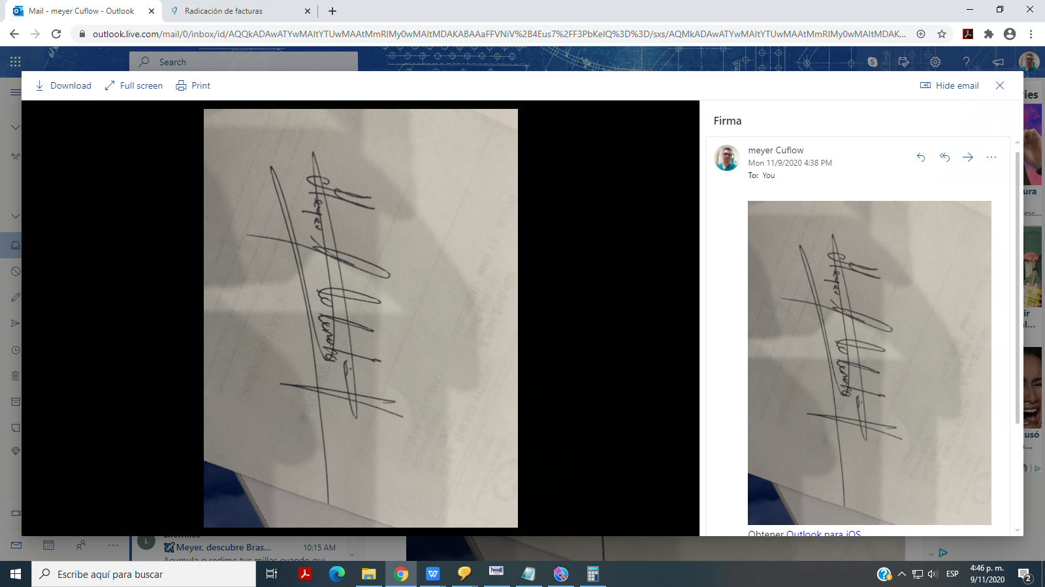

MEYER GONZALO CUCUNUBA FLOREZ

MEDICO GENERAL

CC : 1118554772 de YOPAL.

**CERTIFICACION**

Yo, MEYER GONZALO CUCUNUBA FLOREZ identificado con cédula de ciudadanía número 1118554772 expedida en YOPAL. **AUTORIZO,** para que me sean consignados en mi cuenta bancaria el valor correspondiente al pago por servicios prestados (honorarios) a **FAMEDIC IPS.**

**NOMBRE DEL BANCO: BBVA COLOMBIA**

**No. CUENTA: 0981488968**

**TIPO DE CUENTA: AHORROS**

**CIUDAD DE DONDE ES LA CUENTA: YOPAL**

Atentamente



__________________________________

FIRMA

MEYER GONZALO CUCUNUBA FLOREZ

CC: 1118554772